ОПРОСНЫЙ ЛИСТ
для подбора 3-ходового регулирующего клапана с электроприводом
Расходная характеристика – линейная

ООО «ТПК «ТЕПЛОТЕРМ»

Силикатный завод
Валерий Тимофеевич

19100, Черкасская обл., г.Монастырище, ул.Мира 2/54
тел.+38 (04746) 2-53-92; (099) 737-50-21;
02081, г.Киев, ул.Урловская 23-Б, оф.242
тел.+38 (044) 361-02-40; (044) 33-999-40,41
E-mail: info@teploterm.com

www.teploterm.com

Заказчик:
Организация
Контактное лицо
Телефон / факс
E-mail

Город

Общие сведения для подбора клапана:
Рабочая среда
Давление среды, бар
(избыточное)
Температура среды, °С
Расход среды через клапан (только жидкость), кг/ч или м³/ч |  |  | кг/ч |  |  | м³/ч
Перепад давления на клапане при полном его открытии, бар
Режим работы клапана |  | смеситель |  |  | распределитель
Режим работы клапана | 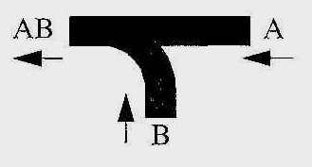 |  |  | 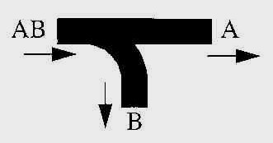
Желательный материал корпуса |  | чугун GG-25 |  |  | ковкий чугун GGG-40.3
Желательный материал корпуса |  | литая сталь 1.0619+N |  |  | кислотостойкая н/ж сталь 1.4408
Желательный материал корпуса |  | не имеет значения
Место установки клапана |  | в помещении |  |  | вне помещения

Общие сведения для подбора электропривода:
Напряжение питания |  | 220В,50Гц 1∼ |  |  |  | 380В,50Гц 3∼ |  |  |  |  | 24В,50Гц 1∼
Тип управления |  | трехпозиционное |  |  |  |  |  | аналоговое 4-20 мА
Тип управления |  | аналоговое 0-10 В
Давление закрытия, бар
Достаточный класс пылевлагозащиты |  | IP 54 |  |  |  | IP 65 |  |  |  |  |  | IP 67
Аксессуары к приводам |  | Комплект дополнительных путевых выключателей промежуточного положения (2шт)
Аксессуары к приводам |  | Комплект дополнительных концевых выключателей предельного момента для низкого напряжения (2шт)
Аксессуары к приводам |  | Потенциометрический датчик положения  1000 Ом; 1,5 Вт
Аксессуары к приводам |  | Электронный датчик положения
Аксессуары к приводам |  | Резистор обогрева с автоматическим включением
Аксессуары к приводам | Другие

